4. písomná práca A. 6.ročník
- Z písmen D,M,A utvor všetky slová bez opakovania písmen.
Skontroluj výpočtom.
- Narysuj uhol 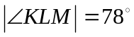a zostroj jeho os.
- Urč z obrázka veľkosti uhlov a zdôvodni: α = 121°
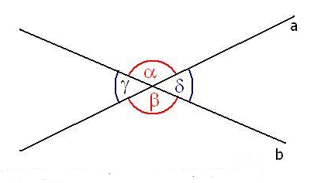
4. Dané sú uhly: α = 78˚45´ β = 24˚50´ Vypočítaj veľkosti uhlov:

a) α + β = b) α – β =

5. Dopočítaj uhly v trojuholníku a urč typ trojuholníka
α | 34°56´ | 30°17
β |  | 102°12 | 52°26´
γ | 66° 20´ |  | 37°34´
Typ trojuholníka

6. Ku každému uhlu pripíšte aký je to druh uhla:
a) 56° ................................. b) 180º ...............................
c) 110° ............................... d) 90º ...............................
4. písomná práca B. 6.ročník
- Dané sú uhly: α = 87˚35´ β = 36˚40´. Vypočítaj veľkosti uhlov:

a) α + β = b) α – β =

- Z písmen K,M,A utvor všetky slová bez opakovania písmen.
Skontroluj výpočtom.
3. Dopočítaj uhly a urč typ trojuholníka:
α | 24°56´ | 35°36´
β |  | 54°24´ | 25°55´
γ | 76° 20´ |  | 37°34´
Typ trojuholníka

4. Ku každému uhlu pripíšte aký je to druh uhla:
a) 90º................................ b) 180º ............................
c) 110° ............................... d) 76°...............................

5. Urč z obrázka veľkosti uhlov a zdôvodni: δ = 43°

6. Narysuj uhol 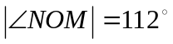zostroj jeho os.

